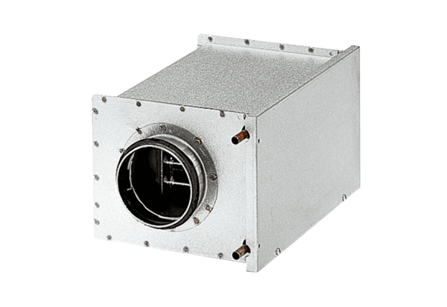Wasser-Lufterhitzer WRH 10-1Verpackungseinheit: 1 StückSortiment: C
Artikelnummer: 0082.0116Hersteller: MAICO

